17-1
ボランティア活動（準備・実践）～何のために人は社会貢献するのか～
1995年はボランティア元年と言われています。阪神・淡路大震災時に、日本はもとより海外からも多くのボランティアの人が兵庫県に集まりました。その後全国的にボランティア熱が高まり、社会貢献したいという若者たちが多く現れたからです。
ボランティアをすることで得られることは何か、体験してみましょう。

記入日：平成 年 月 日

✎今までにボランティア活動をしたことがありますか？その時に何を学び、何を感じましたか。
今までしたことがない人は、なぜボランティアをすることが大切だと思いますか。

✎ボランティアと聞いて、どのような活動が思い浮かびますか。

✎今回どのようなボランティアをしたいと思っていますか、またそれはなぜですか。

✎このボランティアをして得られるものは何だと思いますか。

✎ボランティア活動で注意することをまとめましょう。（事前の打ち合わせの内容やマナーについて）
✎受け入れ先と連絡が取れたら、忘れずに記入しましょう。
組 番 名前
受け入れ先 |  | 担当者
受け入れ先  情報 | 住所  電話番号 - -
期間 | 月 日 ～ 月 日 時 分 ～ 時 分
集合場所 |  | 連絡先
行き方
ボランティア
内容

ボランティアの記録
✎体験内容をまとめよう。
✎ボランティアをして、印象に残ったことは何ですか。

✎この体験から学んだことはなんですか。
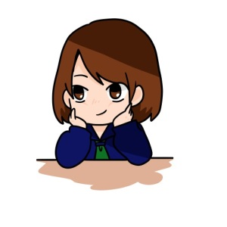
✎今回のボランティアについて、自分で評価してみましょう。（５点満点）
事前学習の取り組みかた | 当日の服装や態度 | 受け入れ先とのコミュニケーション・言葉づかい
保護者からのメッセージ

17-2
ボランティア体験（まとめ）～何のために人は社会貢献するのか～
1995年はボランティア元年と言われています。阪神淡路大震災時に、日本はもとより海外からも多くのボランティアの人が兵庫県に集まりました。その後全国的にボランティア熱が高まり、社会貢献したいという若者たちが多く現れたからです。
ボランティアをすることで得られることは何か、体験してみましょう。

記入日：平成 年 月 日

自分のまとめ（個人ワーク）
✎受け入れ先からのことば。（このボランティアの意義や、活動状況、態度などについてコメントをもらい自分で記入する。）
✎ボランティアを体験して気づいたことや学んだことなど、感じたことをまとめてみましょう。
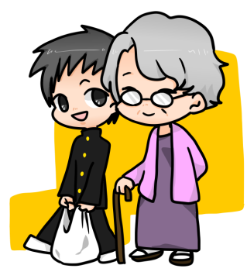
✎「自分のまとめ」の中で、特に他の人に伝えたいことに赤線を引いておこう。
経験を共有しよう（グループワーク）
組 番 名前
✎グループの中で、ボランティアを体験したことから学んだことについて意見を出しあいましょう。

✎なぜ、人はボランティアをするのですか？グループで意見を出しあいましょう。

✎あなたは今後ボランティア活動に参加したいですか？どのような活動をしてみたいですか？したくない人はなぜしたくないのですか？ボランティアに関する自分の意見をまとめてみましょう。
◆先生からのメッセージ

